**山西省人民政府办公厅关于促进煤化工产业绿色低碳发展的意见**

山西省人民政府办公厅关于促进煤化工产业绿色低碳发展的意见  
（晋政办发〔2022〕53号　2022年7月1日）

[山西省人民政府办公厅关于促进煤化工产业绿色低碳发展的意见](https://resources.pkulaw.cn/staticfiles/fagui/20220711/09/31/0/02270c94c9581adfda26d41b3dbbcd10.pdf)

©北大法宝：（[www.pkulaw.com](https://www.pkulaw.com)）专业提供法律信息、法学知识和法律软件领域各类解决方案。北大法宝为您提供丰富的参考资料，正式引用法规条文时请与标准文本核对。 欢迎查看所有[产品和服务](http://www.pkulaw.net/" \t "_blank)。  
[法宝快讯： 如何快速找到您需要的检索结果？ 法宝 V6 有何新特色？](http://www.pkulaw.com/helps/69.html" \t "_blank)

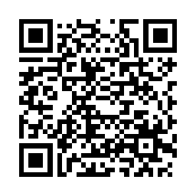

扫描二维码阅读原文

原文链接：[https://www.pkulaw.com/lar/051e4076d3b7186b80557359b604168abdfb.html](https://www.pkulaw.com/lar/051e4076d3b7186b80557359b604168abdfb.html" \t "_blank)